Граждане, зависимые от психоактивных веществ, имеют право на социальное обслуживание.
Социальное обслуживание в полустационарной форме направлено на социальную реабилитацию и восстановление утраченного социального статуса, возвращение или укрепление утраченных социальных связей людей, зависимых от психоактивных веществ.
КГБУ СО «КЦСОН «Кежемский» проводит работу по таким направлениям, как:
- профилактика зависимого поведения,
- мотивирование граждан на прохождение медицинской реабилитации,
- развитие навыков самостоятельной жизни в социуме, социально приемлемых моделей поведения.

В учреждении осуществляется постреабилитационное сопровождение и оказывается помощь:
- в трудоустройстве,
- в улучшении внутрисемейных отношений,
- в решении правовых вопросов.

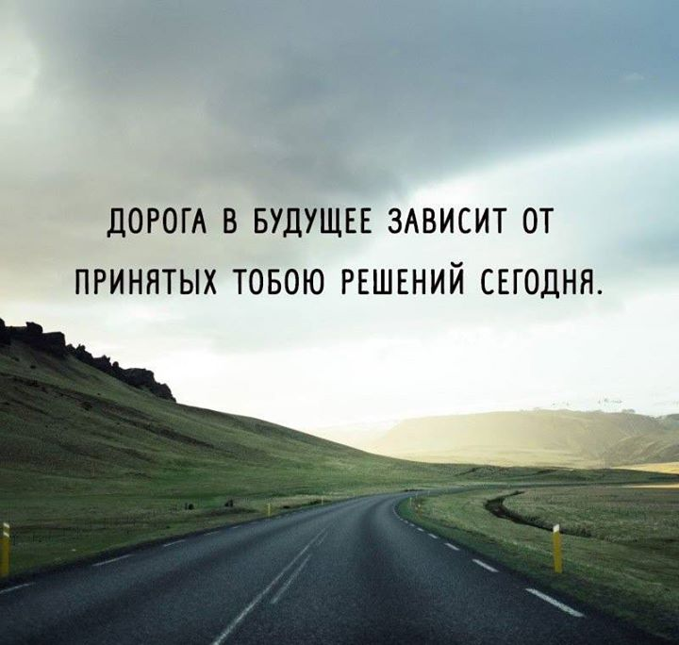

Социальное обслуживание в форме полустационара предоставляет следующие услуги:
Социально-медицинские:
- консультирование по социально-медицинским вопросам;
- проведение мероприятий, направленных на формирование здорового образа жизни.

Социально-психологические:
- социально-психологическое консультирование (в том числе семейное консультирование);
- социально-психологический патронаж;
- проведение социально-психологических тренингов.

Социально-педагогические:
- консультирование получателя социальных услуг и(или) ближайшего окружения получателя социальных услуг по вопросам социальной реабилитации;
- социально-педагогическая коррекция, включая диагностику и консультирование;
- социально-педагогический патронаж;
- формирование позитивных интересов (в том числе в сфере досуга);
- организация досуга (в том числе сопровождение на социокультурные мероприятия).

Социально-трудовые:
- профессиональная ориентация;
- содействие в получении образования и(или) профессии;
- оказание помощи в трудоустройстве;
- содействие родственникам получателя социальных услуг в нахождении работы по гибкому графику.

Социально-правовые:
- оказание помощи в оформлении документов и восстановлении утраченных документов получателя социальных услуг;
- содействие в получении полиса обязательного медицинского страхования;
- оформление исковых заявлений на лишение родительских прав либо восстановление в родительских правах;
- оказание помощи в получении юридических услуг (в том числе бесплатно);
- оказание помощи в защите прав и законных интересов получателя социальных услуг.


АНО ЦСП «Ковчег» находится
в г. Красноярске. В центре проводятся лечение и реабилитация людей, страдающих:
- наркотической зависимостью;
- алкогольной зависимостью;
- игровой и компьютерной зависимостью;
- табачной зависимостью;
- созависимостью.
Специалисты центра помогают людям избавиться от различных зависимостей и пагубных пристрастий. В центре «Ковчег» работают опытные сотрудники: врачи-реаниматологи, психологи, специалисты по химической зависимости, инструкторы ЛФК. Они делают все возможное, чтобы вернуть семьи к нормальной жизни без зависимостей. Сотрудники центра также работают с семьей зависимого, готовят семью к возвращению бывшего зависимого, учат близких жить без страха и конфликтов.
Для получения бесплатной консультации оставьте заявку на сайте или позвоните по телефону +7-923-355-34-04.
Адрес: Красноярский край, Сухобузимский район, деревня "Берег Таскино", ул. Береговая, 64. Телефон: +7 (923) 355 34 04, +7 (902) 990 94-69. Email: info@rckovcheg.ru
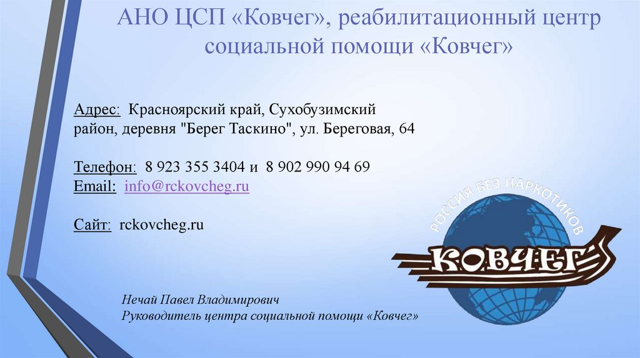

Для дополнительной информации,
Вы можете обратиться по адресу:
г. Кодинск, ул. Гидростроителей, д. 12.

Режим работы

Понедельник с 9 до 18 часов

Вторник с 9 до 17 часов

Среда c 9 до 17 часов

Четверг с 9 до 17 часов

Пятница с 9 до 17 часов

Обед с 13 до 14 часов

Выходные дни суббота, воскресенье.
Контактный номер телефона:
8 (39143) 77861

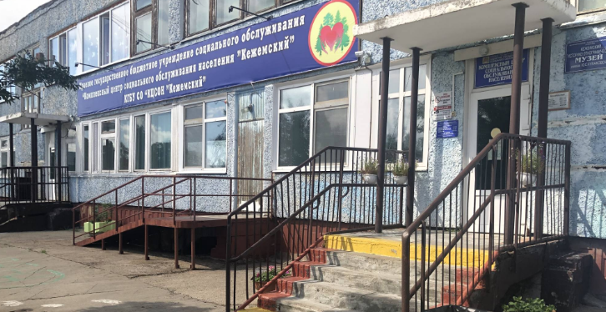

Краевое государственное бюджетное
учреждение социального обслуживания
«Комплексный центр социального обслуживания населения «Кежемский»

Измени себя измени свою жизнь

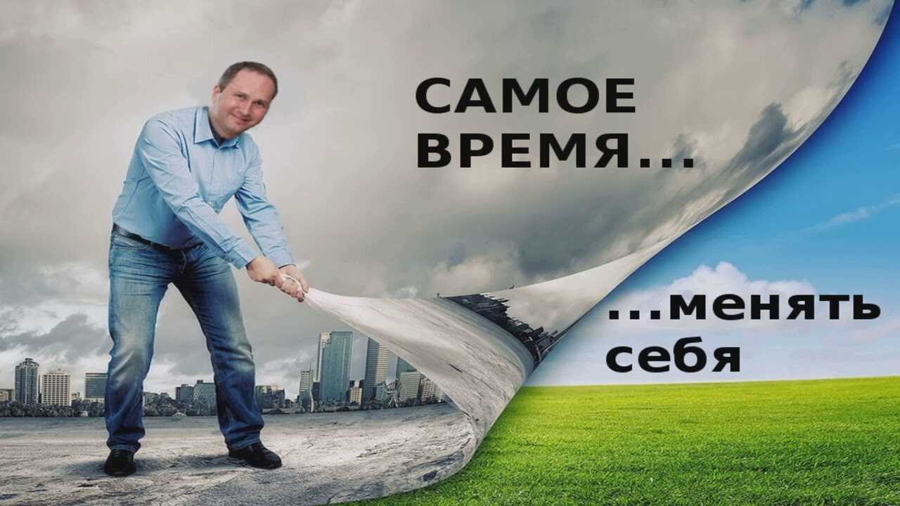

Г. Кодинск
2023 г.

